Miestne zastupiteľstvo MČ Bratislava – Rusovce

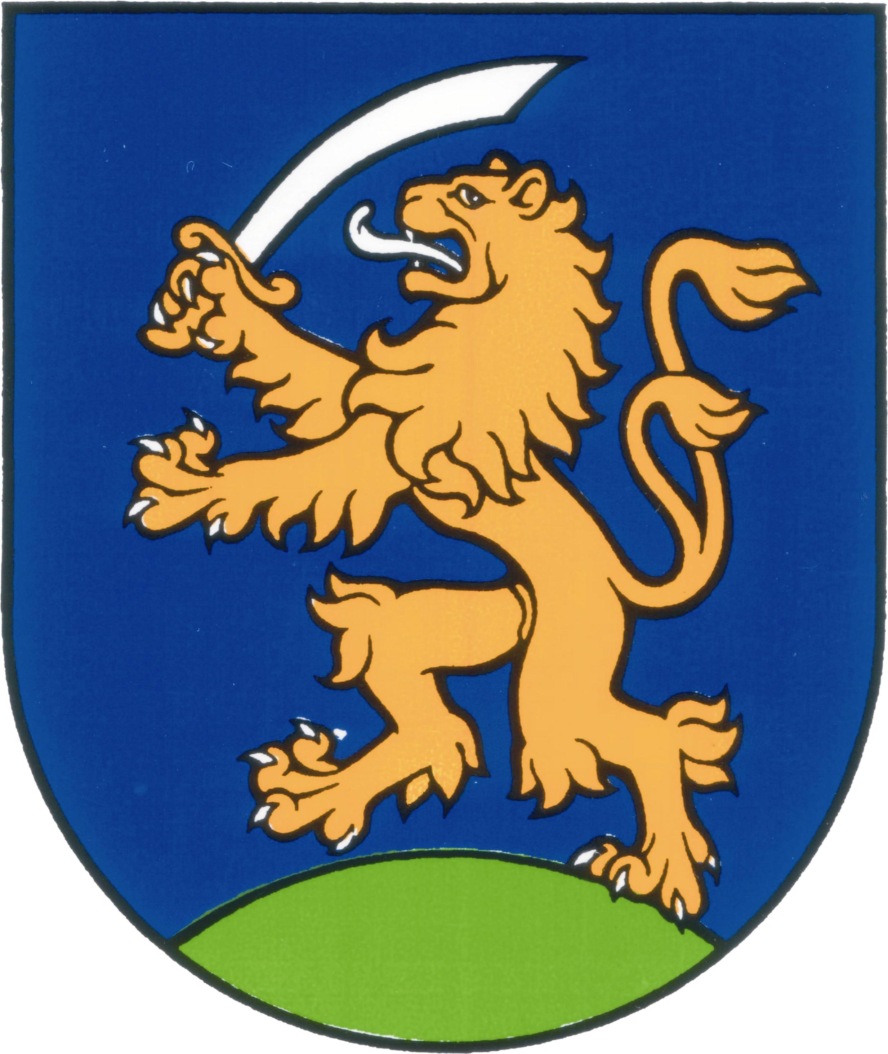

UZNESENIA č. 122 - 139
zo zasadnutia miestneho zastupiteľstva MČ Bratislava – Rusovce
dňa 8. 12. 2011

Program:

1. Kontrola plnenia uznesení
  - Uzn. č. 122/2011

- Úprava rozpočtu ZŠ s MŠ, Vývojová 228, Bratislava k 31. 10. 2011
  - Uzn. č. 123/2011

- Návrh na zmenu rozpočtu m. p. Ruseko na rok 2011
  - Uzn. č. 124/2011

- Zmena rozpočtu MČ Bratislava – Rusovce na r. 2011
  - Uzn. č. 125/2011

- Schválenie zmluvy o spoločnej činnosti pri plnení úloh preneseného výkonu štátnej správy na úseku územného konania a stavebného poriadku, mestskými časťami Bratislava – Rusovce, Bratislava – Jarovce a Bratislava – Čunovo
  - Uzn. č. 126/2011

- Schválenie organizačného poriadku miestneho úradu
  - Uzn. č. 127/2011

- Bezodplatný prevod majetku získaného v rámci projektu „Vytvorenie internetovej siete impulzných centier pre podporu turistických informačných kancelárií a rozvoj cestovného ruchu v prihraničnom regióne s Rakúskom“, na partnerov
  - Uzn. č. 128/2011

- Schválenie prenájmu pozemkov pre Rastislava Orsága a manž. Zuzanu Orságovú, bytom Balkánska 7/14, 851 10 Bratislava
  - Uzn. č. 129/2011

- Prenájom pozemkov registra „C“ parc.č. 864/4 vo výmere 469 m², parc.č. 864/1 vo výmere 204 m² , parc.č. 864/3 vo výmere 79 m² v k.ú. Rusovce ako prípad hodný osobitného zreteľa
  - Uzn. č. 130/2011

- Prenájom pozemkov registra „C“ v záhradkárskej osade za bývalým kláštorom - 18 záhradiek, pod glóbusom – 17 záhradiek a štyroch záhrad za Kresťanskou ligou v
k. ú. Rusovce, Základnej organizácii Slovenského zväzu záhradkárov 5 - 4, Rusovce ako prípad hodný osobitného zreteľa
  - Uzn. č. 131/2011

- Prenájom nebytového priestoru v zdravotnom stredisku Rusovce vo výmere 42 m² vrátane podielu na spoločných priestoroch, ako prípad hodný osobitného zreteľa
  - Uzn. č. 132/2011

- Schválenie podmienok verejnej obchodnej súťaže na prenájom nebytových priestorov v budove bývalého miestneho úradu vo výmere 69,8 m² vrátane podielu na spoločných priestoroch, k.ú. Rusovce, s obmedzením počtu účastníkov na tých, ktorí majú k 30.11.2011 na predmetný nebytový priestor podanú žiadosť o prenájom
  - Uzn. č. 133/2011

- Založenie nehnuteľností, a to stavby bytového domu 9 b. j.,, typ Profis 2 – prístavba a novovytvoreného pozemku registra „C“ parc. č. 583/33, zastavaná plocha a nádvorie vo výmere 68 m² , k. ú. Rusovce v prospech ŠFRB a MDVaRR SR
  - Uzn. č. 134/2011

- Poskytnutie finančného príspevku pre dôchodcov nad 70 rokov vrátane
  - Uzn. č. 135/2011

- Zrušenie uzn. č. 41 zo dňa 19. 4. 2007 (o výške poplatku za vyhlasovanie v miestnom rozhlase)
  - Uzn. č. 136/2011

- Návrh na priznanie odmeny za druhý polrok roku 2011 pre zástupcu starostu MČ Bratislava - Rusovce
  - Uzn. č. 137/2011

- Návrh na priznanie odmeny za druhý polrok roku 2011 pre miestneho kontrolóra MČ Bratislava - Rusovce
  - Uzn. č. 138/2011

- Termíny zasadnutí miestneho zastupiteľstva na rok 2012
  - Uzn. č. 139/2011

Kontrola plnenia uznesení

Uznesenie č. 122
zo dňa 8. 12. 2011

Miestne zastupiteľstvo
berie na vedomie správu o kontrole plnenia uznesení k 8. 12. 2011

Úprava rozpočtu Základnej školy s materskou školou, Vývojová 228, Bratislava k 31. 10. 2011

Uznesenie č. 123
zo dňa 8. 12. 2011

Miestne zastupiteľstvo
schvaľuje úpravu rozpočtu k 31. 10. 2011 Základnej školy s materskou školu Vývojová 228 Bratislava – Rusovce

Návrh na zmenu rozpočtu m. p. Ruseko na rok 2011

Uznesenie č. 124
zo dňa 8. 12. 2011

Miestne zastupiteľstvo
schvaľuje zmenu rozpočtu m. p. Ruseko na rok 2011

Zmena rozpočtu MČ Bratislava – Rusovce na r. 2011

Uznesenie č. 125
zo dňa 8. 12. 2011

Miestne zastupiteľstvo
schvaľuje zmenu rozpočtu MČ Bratislava – Rusovce na rok 2011 podľa priloženej tabuľkovej prílohy

Schválenie zmluvy o spoločnej činnosti pri plnení úloh preneseného výkonu štátnej správy na úseku územného konania a stavebného poriadku, mestskými časťami Bratislava – Rusovce, Bratislava – Jarovce a Bratislava – Čunovo

Uznesenie č. 126
zo dňa 8. 12. 2011

Miestne zastupiteľstvo
schvaľuje zmluvu o spoločnej činnosti pri plnení úloh preneseného výkonu štátnej správy na úseku územného konania a stavebného poriadku mestskými časťami Bratislava – Rusovce, Bratislava – Jarovce a Bratislava – Čunovo

Schválenie organizačného poriadku miestneho úradu

Uznesenie č. 127
zo dňa 8. 12. 2011

Miestne zastupiteľstvo
A/ ruší organizačný poriadok MÚ MČ Bratislava – Rusovce, ktorý bol schválený s účinnosťou od 1.10.2007

B/ schvaľuje organizačný poriadok miestneho úradu mestskej časti Bratislava – Rusovce s účinnosťou od 1.1.2012 s pripomienkou v čl. IV, bod 7) sa vypúšťajú slová „iba po dohode“ a nahrádzajú sa slovami „v spolupráci s prednostom MU.

Bezodplatný prevod majetku získaného v rámci projektu „Vytvorenie internetovej siete impulzných centier pre podporu turistických informačných kancelárií a rozvoj cestovného ruchu v prihraničnom regióne s Rakúskom“, na partnerov

Uznesenie č. 128
zo dňa 8. 12. 2011

Miestne zastupiteľstvo
schvaľuje bezodplatný prevod hnuteľného a nehnuteľného majetku, získaného v rámci projektu „Vytvorenie internetovej siete impulzných centier pre podporu turistických informačných kancelárií a rozvoj cestovného ruchu v prihraničnom regióne s Rakúskom“ na bývalých partnerov podľa priloženej tabuľky:
p.č. | Partner | Názov majetku | Nehnuteľný majetok vstupná cena v € | Hnuteľný majetok vstupná cena v € |  | Zostatková cena v €
1. | MČ BA - Čunovo | Výmena okien v knižnici a úprava fasády | 18.845,21 |  |  | 14.311,01
 | MČ BA - Čunovo | Exteriérové terminály (4), PC (1), notebook (1), USB kľúč |  | 34.499,45 |  | 0
2. | MČ BA- Jarovce | Exteriérový terminál (1), PC (1), USB kľúč (1) |  | 1.251,00 |  | 0
3. | ZUŠ Exnárova | Interiérový terminál (1), PC (1), USB (2), notebook (2),  telefón fax Panasonic (1) |  | 8.136,07  158,00 |  | 0  0
 | ZUŠ Exnárova | Výmena okien a úprava fasády  (Dom umenia a remesiel na Oremburskej ul. Pod. Biskupice)  Exteriérový terminál | 20.109,86 | 8.254,47 |  | 13.523,20  0
4. | Mesto Malacky | Exteriérový terminál (2), PC (1), notebook (1), USB kľúč (2), dataprojektor (1) |  | 20.071,22 |  | 0
5. | Mesto Veľký Meder | Interiérový terminál (1), exteriérový terminál (1) PC (1), notebook (1), USB kľúč (2) |  | 17.025,32 |  | 0
6. | Mesto Hainburg | Interiérový terminál (1), exteriérový terminál (1) |  | 13.831,58 |  | 0
7. | Medikum Polis, o.z. | Exteriérový terminál (1), PC (2), Ploter A3 (2), skener (1), dataprojektor (2), notebook (3), USB kľúč (3)  Telefón fax Panasonic (1) |  | 20.048,43  158,00 |  | 0  0
 |  | spolu | 38.955,07 | 123.433,54 |  | 27.834,21

Schválenie prenájmu pozemkov pre Rastislava Orsága a manž. Zuzanu Orságovú,
bytom Balkánska 7/14, 851 10 Bratislava

Uznesenie č. 129
zo dňa 8. 12. 2011

Miestne zastupiteľstvo
A/ schvaľuje prenájom pozemkov registra „C“ parc. č. 1105/4 o výmere 606 m², parc. č. 1105/5 o výmere 94 m², parc. č. 1105/6 o výmere 51 m² a parc. č. 1105/7 o výmere 69 m², k. ú. Rusovce z dôvodu osobitného zreteľa - rodinný dom nachádzajúci sa na pozemku parc. č. 1105/5 kúpili Rastislav Orság s manželkou Zuzanou Orságovou, bytom Balkánska 7/14, 851 10 Bratislava, od MČ bez pozemkov.
Cena prenájmu nasledovne:

- parc.č. 1105/5 o výmere 94 m² – pozemok pod budovou – (0,17 €/m²/rok)
- parc.č. 1105/6 o výmere 51 m² – pozemok pod budovou – (0,17 €/m²/rok)
- parc.č. 1105/4 o výmere 606 m² – dvor – (0,83 €/m²/rok)
- parc.č. 1105/7 o výmere 69 m² – dvor – (0,83 €/m²/rok)

B/ v prípade, že manželia Orságoví nepristúpia k podpísaniu nájomnej zmluvy do 40 dní od schválenia uznesenia, toto uznesenie stráca platnosť.

Prenájom pozemkov registra „C“ parc.č. 864/4 vo výmere 469 m², parc.č. 864/1 vo výmere 204 m² , parc.č. 864/3 vo výmere 79 m² v k.ú. Rusovce ako prípad hodný osobitného zreteľa

Uznesenie č. 130
zo dňa 8. 12. 2011

Miestne zastupiteľstvo
A/ schvaľuje prenájom pozemkov registra „C“ parc. č. 864/4 vo výmere 469 m², parc. č. 864/1 vo výmere 204 m² , parc. č. 864/3 vo výmere 79 m² v k. ú. Rusovce vo forme verejnej obchodnej súťaže s obmedzeným počtom účastníkov a to žiadateľ Ing. Ľubomír Fajta, bytom Balkánska ul. č.262/87, 851 10 Bratislava, od 1.12.2011a Ing. Štefan Polák a manželka Ing. Katarína Poláková, bytom Balkánska 85, 851 10 Bratislava

B/ poveruje starostu mestskej časti spracovaním podmienok verejnej obchodnej súťaže a vyhlásením verejnej obchodnej súťaže

Prenájom pozemkov registra „C“ v záhradkárskej osade za bývalým kláštorom - 18 záhradiek, pod glóbusom – 17 záhradiek a štyroch záhrad za Kresťanskou ligou v k.ú. Rusovce, Základnej organizácii Slovenského zväzu záhradkárov 5 - 4, Rusovce
ako prípad hodný osobitného zreteľa

Uznesenie č. 131
zo dňa 8. 12. 2011

Miestne zastupiteľstvo
- ruší uznesenie č. 107/2011
B) schvaľuje prenájom pozemkov registra „C“ v záhradkárskych osadách o celkovej výmere 11.768 m² v nasledovnom členení:
- Za bývalým kláštorom – 18 záhrad, pozemky registra „C“, parc.č. 1180/1 až 1180/61- časť, 1178/9,10,11,12,13,14 o celkovej výmere 5.597 m² , k.ú. Rusovce
- Pod glóbusom – 17 záhrad, pozemky registra „C“, parc.č. 725/1 až 725/36 o celkovej výmere 4.694 m², k.ú. Rusovce
- za Kresťanskou ligou – 4 záhradky, pozemok registra „C“, parc.č. 712 vo výmere 1.477 m² k.ú. Rusovce

Základnej organizácii Slovenského zväzu záhradkárov 5 - 4, Rusovce od 01.01.2012 za cenu prenájmu 0,83 €/m²/rok za záhrady a 0,17 €/m²/rok za pozemky pod stavbou na 5 rokov ako prípad hodný osobitného zreteľa v zmysle zákona č. 138/1990 Zb. o majetku obcí v znení neskorších zmien a doplnkov a s podmienkou, že nájomné je uhradené za štyri roky nájmu spätne.

Prenájom nebytového priestoru v zdravotnom stredisku Rusovce vo výmere 42 m² vrátane podielu na spoločných priestoroch, ako prípad hodný osobitného zreteľa

Uznesenie č. 132
zo dňa 8. 12. 2011

Miestne zastupiteľstvo
schvaľuje prenájom nebytového priestoru JUDr. Jarmile Vaňovej, Gessayova 37, 851 03 Bratislava, v zdravotnom stredisku Rusovce vo výmere 42 m² vrátane podielu na spoločných priestoroch za cenu prenájmu 49,79 €/m²/rok na účel poskytovania právnych služieb – zriadenie kancelárie na dobu 2 roky so začiatkom od 1.1.2012 ako prípad hodný osobitného zreteľa v zmysle zákona č. 138/1990 Zb. o majetku obcí v znení neskorších zmien a doplnkov

Schválenie podmienok verejnej obchodnej súťaže na prenájom nebytového priestoru v budove bývalého miestneho úradu vo výmere 50 m² vrátane podielu na spoločných priestoroch, k.ú. Rusovce, s obmedzením počtu účastníkov na tých, ktorí majú k 30.11.2011 na predmetný nebytový priestor podanú žiadosť o prenájom

Uznesenie č. 133
zo dňa 8. 12. 2011

Miestne zastupiteľstvo
schvaľuje podmienky verejnej obchodnej súťaže na prenájom nebytových priestorov v budove bývalého miestneho úradu v celkovej výmere 69,8 m² vrátane podielu na spoločných priestoroch, k. ú. Rusovce, s obmedzením počtu účastníkov na tých, ktorí majú k 30.11.2011 na predmetný nebytový priestor podanú žiadosť o prenájom:
1. HM net, s.r.o
2. REAL-TIP, s.r.o
3. RAFTOvanie, s.r.o
4. Davy Čajko
5. Trust Solutions s.r.o

Založenie nehnuteľností, a to stavby bytového domu 9 b. j.,, typ Profis 2 – prístavba a novovytvoreného pozemku registra „C“ parc. č. 583/33, zastavaná plocha a nádvorie vo výmere 68 m² , k. ú. Rusovce v prospech ŠFRB a MDVaRR SR

Uznesenie č. 134
zo dňa 8. 12. 2011

Miestne zastupiteľstvo
schvaľuje založenie nehnuteľností v prospech ŠFRB a MDVaRR SR a to:
- stavby bytového domu 9 b. j., typ Profis 2 – prístavba, postavená na pozemkoch registra „C“ parc. č. 583/31, 583/32, 583/33, 583/34, k. ú. Rusovce
- novovytvoreného pozemku registra „C“ parc. č. 583/33, zastavaná plocha a nádvorie, vo výmere 68 m², k. ú. Rusovce, ktorý vznikol podľa geometrického plánu č. 25/2009, zo dňa 02.06.2011, z pozemku parc. č. 583/16, k. ú. Rusovce, zapísaného na LV č. 1306 vo vlastníctve mestskej časti Bratislava - Rusovce.

Poskytnutie finančného príspevku pre dôchodcov nad 70 rokov vrátane

Uznesenie č. 135
zo dňa 8. 12. 2011

Miestne zastupiteľstvo
schvaľuje poskytnutie finančného príspevku vo výške 14,-€ pri príležitosti vianočného posedenia v roku 2011, každému dôchodcovi s trvalým pobytom v Rusovciach vo veku nad 70 rokov vrátane; pričom spôsob vyplácania sa bude riadiť uzn. č. 121 zo dňa 10. 11. 2011

Zrušenie uzn. č. 41 zo dňa 19. 4. 2007 (o výške poplatku za vyhlasovanie v miestnom rozhlase)

Uznesenie č. 136
zo dňa 8. 12. 2011

Miestne zastupiteľstvo
A/ ruší uznesenie č. 41 zo dňa 19. 4. 2007 o zvýšení poplatku za vyhlasovanie informácií v miestnom rozhlase

B/ schvaľuje poplatok za vyhlasovanie a zasielanie SMS správ pre všetky občianske združenia v pravidelnom vysielacom čase vo výške 10,-€/1. hlásenie a maximálne 160 znakov na SMS. Ďalší postup sa riadi podľa Smernice starostu č. 1/2011.

Návrh na priznanie odmeny za druhý polrok roku 2011 pre zástupcu starostu MČ Bratislava - Rusovce

Uznesenie č. 137
zo dňa 8. 12. 2011

Miestne zastupiteľstvo
schvaľuje odmenu pre zástupcu starostu MČ Bratislava – Rusovce z vyplatených odmien zástupcu starostu v druhom polroku 2011 vo výške 30%

Návrh na priznanie odmeny za druhý polrok roku 2011 pre miestneho kontrolóra MČ Bratislava - Rusovce

Uznesenie č. 138
zo dňa 8. 12. 2011

Miestne zastupiteľstvo
schvaľuje odmenu pre miestneho kontrolóra MČ Bratislava – Rusovce z vyplatených platov kontrolóra v druhom polroku 2011 vo výške 20%

Termíny zasadnutí miestneho zastupiteľstva na rok 2012

Uznesenie č. 139
zo dňa 8. 12. 2011

Miestne zastupiteľstvo
berie na vedomie termíny zasadnutí miestneho zastupiteľstva na rok 2012
Termíny zasadnutí miestneho zastupiteľstva mestskej časti Bratislava - Rusovce na rok 2012

Zasadnutia sa konajú vo štvrtok vždy od 16,00 hod.

26. januára
15. marca
19. apríla
24. mája
21. júna
júl, august - prázdniny
20. septembra
15. novembra
20. decembra
Miestna rada bude zasadať spravidla v utorok pred zasadnutím MZ o 11,00 hod.

Zapísala: Mária Jajcajová
V Bratislave dňa 12. 12. 2011
Dušan Antoš
starosta

